D E S P A C H O

______________________________

______________________________
(PRESIDENTE)

Em __________________________

REQUERIMENTO N.º:

Informar sobre as ações do Concilia Sorocaba referente a melhoria no acesso de medicamentos de alto custo pelos munícipes

CONSIDERANDO que frequentemente este gabinete recebe relatos sobre problemas na distribuição de medicamentos na Farmácia de Alto Custo;

CONSIDERANDO que essa prestação de serviços está sobre a responsabilidade do estado através da DRS XVI em Sorocaba que faz o atendimento de 48 municípios;

CONSIDERANDO que no mês de outubro de 2021 a Prefeitura anunciou a inauguração do Concilia Sorocaba;
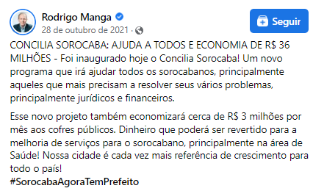

CONSIDERANDO que no vídeo informando a inauguração o Sr. Prefeito vez o seguinte comentário:
“Olá pessoal, hoje inauguramos aqui o Concilia Sorocaba, um grande avanço pra cidade que vai poder ajudar as pessoas que tem necessidade de ter vaga em creche, daquela pessoa que precisa de um remédio do estado, o estado faz briga judicial, agora essas pessoas terão dignidade e atendimento que merecem aqui na cidade de Sorocaba (...)”

CONSIDERANDO que na mesma oportunidade, na entrevista coletiva, assim se manifestou o Sr. Prefeito em certo trecho:
“(...) vai precisar de um remédio e é negado pelo estado e o Concilia vai defender essa pessoa que as vezes judicializa isso. A pessoa consegue o remédio depois de um ano ai não faz mais efeito o remédio. A Prefeitura acaba desembolsando isso. (...)”

CONSIDERANDO que o assunto é extremamente complexo, pois a falta de medicamentos de alto custo gera um grande volume de processos judiciais propostos pelos munícipes prejudicados contra o governo estadual e também a Prefeitura;

REQUEIRO à Mesa, ouvido o Plenário, que seja oficiado ao Excelentíssimo Senhor Prefeito Municipal, solicitando nos informar o que segue:

- Com relação aos medicamentos de alto custo, o que a população pode esperar do Concilia Sorocaba?

- Desde a sua inauguração quantas pessoas conseguiram seus remédios, não fornecidos pelo governo estadual, através do trabalho do Concilia Sorocaba?

- Qual o volume de recursos financeiros que envolveram a distribuição de medicamentos de alto custo fornecidos por Sorocaba? O município está cobrando esse valor do governo estadual?

- Qual o valor da dotação orçamentária destacada para ações do Concilia Sorocaba votadas aos medicamentos de alto custo? Indicar o número.

- Favor expor e explicar com detalhes todo o fluxo de atendimento realizado pelo Concilia Sorocaba com relação a disponibilização de medicamentos de alto custo para os munícipes?

Por fim, REQUEIRO, que a resposta do presente requerimento seja feita de forma detalhada (relacionando resposta com o número da pergunta), encaminhada dentro do prazo legal, nos termos do § 1º do art. 34 da Lei Orgânica do Município e dos §§ 2º e 3º do art. 104 do Regimento Interno da Câmara Municipal de Sorocaba, devidamente acompanhada dos documentos oficiais das secretarias e departamentos.

Sala das Sessões, 21 de fevereiro de 2022.

PÉRICLES RÉGIS
VEREADOR

https://www.facebook.com/watch/?v=251065533738144

